

《燃料的使用与环境保护》
教材分析：
从教材安排上来看,课本以人们熟悉的固体、气体、液体燃料入手,引出燃料热值的概念,介绍了常见燃料的热值、炉子的效率及提高炉子效率的措施、燃料的有效利用、环境污染和保护。在环境污染和环境保护的学习上,应加大信息量,结合生活实际认识环境污染的危害和环境保护的现实意义。
教学目标：
【知识与能力目标】
1.知道在燃烧过程中燃料的化学能转化为内能。
2.知道什么是燃料的热值和单位,会查燃料热值表。
3.了解提高锅炉效率和燃料利用率的措施,进行节约燃料的教育。
【过程与方法目标】
1.通过对燃料燃烧过程的分析,归纳出燃料燃烧过程中的能量转化。
2.通过对影响炉子效率的分析,了解提高炉子效率的具体措施。
【情感态度价值观目标】
1.通过对影响炉子效率的分析,了解提高炉子效率的具体措施,提高节能意识;初步认识科学技术的发展对自然环境造成的影响,增强环保意识。
2.通过燃料燃烧放出有害物质的学习,使同学们初步认识到事物都是一分为二的,培养初步的辩证观点,养成辩证看问题的良好习惯。
教学重难点：
【教学重点】
热值的定义及其单位;燃料的有效利用。[来源:学科网ZXXK]
【教学难点】
理解热值的物理意义。
课前准备：
1.教师研读课标、教材，撰写教学设计，制作多媒体课件。
2.学生预习本课内容，收集有关资料。
教学过程：
一、复习旧课：
1.热机是把 内 能转化为 机械 能的机器。
2.汽油机以汽油为燃料，柴油机以柴油为燃料，现代火箭以液态氢为燃料。同学们，你还见过哪些燃料？燃料在燃烧的过程中是将 化学 能转化为 内 能。
二、激发学习动机：
前面我们学习了热机,知道热机通过燃烧燃料可以给我们带来诸多方便和好处,那大家考虑一下,燃料燃烧有没有给我们带来一些问题呢?
学生回答:有,环境污染。
如何更好地利用燃料,又要保护我们的环境,这节课我们就来学习有关燃料的利用和环境保护的问题。
出示课题,引入新课。
三、讲授新知识：
（一）燃料
教师问:同学们知道的能够燃烧的物质有哪些?
学生举例:
教师总结,像这些能够燃烧的物质我们把它叫做燃料。
教师:这么多燃料我们能不能对它们加以分类。这样研究起来不就更方便了吗?
学生:固体燃料、液体燃料、气体燃料。
燃料的燃烧是一种 化学变化,在燃料燃烧的过程中 化学 能转化为 内 能。
（二）燃料的热值
1.研究表明:
1Kg汽油完全燃烧放出热量4.6×107J;
1Kg氢完全燃烧放出热量1.4×108J;
1Kg柴油完全燃烧放出热量4.3×107J;
1Kg焦炭完全燃烧放出热量3.0×107J。[来源:学§科§网]
请阅读以上资料,谈谈你获得的信息。
2.请同学们自读课本“热值”(P28页)内容,完成以下表格
 | 功率 | 热值
定义
公式 | [来源:学&科&网Z&X&X&K]
单位
学法 | 类比 | 类比
类比学习比值定义法
教师小结：
1.定义:1Kg某种燃料完全燃烧时化学能转化为内能的量(放出的热量)与其质量的比值叫做这种燃料的热值。(热值用q表示)[来源:Z*xx*k.Com]
在此,老师简单解释什么是“完全燃烧”。
2.公式: q=Q/m
3.单位:J/Kg
读法:焦/千克
给学生提示:热值是燃料的一种性质,与燃料的质量和是否完全燃烧无关。
4.应用:热值表
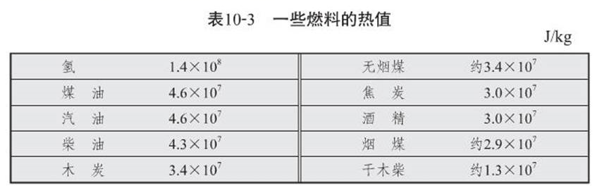
通过读表完成下列问题:
1. 热值最高的是哪种物质?
2. 酒精的热值是多少?它表示的物理意义?
3. 完全燃烧2千克干木柴能放出多少热量?
关于气体的热值：
公式: q=Q/v
单位:J/m³ 以及气体热值的定义
（三）燃料的有效利用
请同学们根据以下问题自读课本“燃料的有效利用”(P29至P30)内容,然后回答问题:
(1)什么是锅炉的效率?
(2)节约能源和有效利用燃料的途径和方法是什么?
(3)举例说明,燃料燃烧对环境的污染主要是什么?
教师小结：
1.锅炉的效率:
锅炉有效利用的热量与燃料完全燃烧放出的热量之比,叫做锅炉的效率。
给出锅炉效率公式并举例。
2.提高锅炉的效率我们可以采取哪些方法?
(1)让燃料尽量充分燃烧。
(2)尽量减少热量损失。
3.燃料的利用与环境保护
通过出示图片,引起学生的反思。
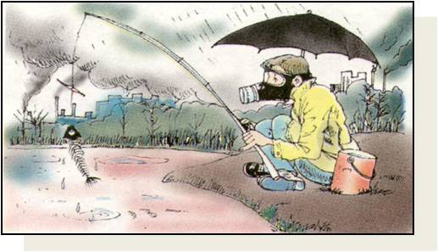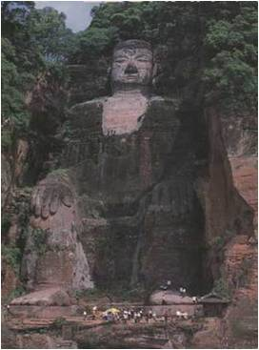
我们假如不注意合理利用燃料和对环境加以保护,我们的未来的生活就将会是这样!
教师利用图片、文字信息等介绍酸雨的形成和危害。
进一步给学生提出问题：
1.结合我们当地实际,你知道的空气污染物有哪些?
2.造成这些污染的原因是什么?
学生分组讨论后全班交流
接着继续出示问题:
你认为燃料在利用的过程中还对环境造成了哪些危害?
为了保护我们赖以生存的环境,我们应该怎么做?
学生依靠手头搜集资料先在组内讨论,后组织在班级交流。
讨论完毕,师生共同学唱一首环保公益歌曲《低碳贝贝》。
最后由教师倡议:环境保护,人人有责!保护环境,从我做起!
四、巩固运用：[来源:学|科|网Z|X|X|K]
1.燃料的燃烧是一种化学 变化,在燃烧过程中,燃料的化学能转化为内能。
2.1Kg某种燃料完全燃烧放出的热量,叫做这种燃料的热值.无烟煤的热值是3.4×107J/kg,它的物理意义是:1kg的无烟煤完全燃烧放出的热量是3.4×107J。
3.200g汽油完全燃烧放出的热量是0.92×107J。
4.2kg的某种燃料完全燃烧放出的热量是9.2×107J,这种燃料的热值为多少?
解：q=Q/m=9.2×107/2kg=4.6×107 J/kg。
五、检查评价：
师：通过本节课学习，你学到了什么?
生：讨论、交流后得出：我们知道了燃料、热值、炉子的效率。提高燃料的有效利用的途径及其环境保护。
师：每位同学都对自己在本节课学习进行评估。
布置课后作业。
六、间隔性复习：
1.炉子有效利用的热量与燃料完全燃烧放出的热量之比,叫做炉子的效率。
2.一个家用节煤炉的效率为40%,完全燃烧一块煤球放出4×107J热量,那么有效利用的热量是1.6×107J 。
3.关于燃料的热值,下列说法正确的是( D )
A.热值越大,燃烧时温度就越高 B.热值越大,燃烧时放出热量就越多
C.燃料的质量越大,热值就越大 D.燃料的热值与燃料的质量无关
4.用液态氢作火箭的燃料,主要是因为液态氢的(C)
A.密度小 B.比热容小 C.热值大 D.质量小
教学反思：
本节课采用了“传递-接受”的教学模式来进行教学。在此种教学模式的探索中，我总结出如下几点具体的方法：
1.本节的内容不难，学生通过阅读和讨论就能够完成对知识的理解和掌握。所以我对课本的知识点进行分类，注意正确的引导，充分调动学生的积极性，以小组为单位，对相关知识点进行自学。
2.对于学生自学的如何，我设计了针对的习题，检测学生学习的情况，对于学生模糊的或不会的，再进行强调。最终使学生达到掌握的目的。

